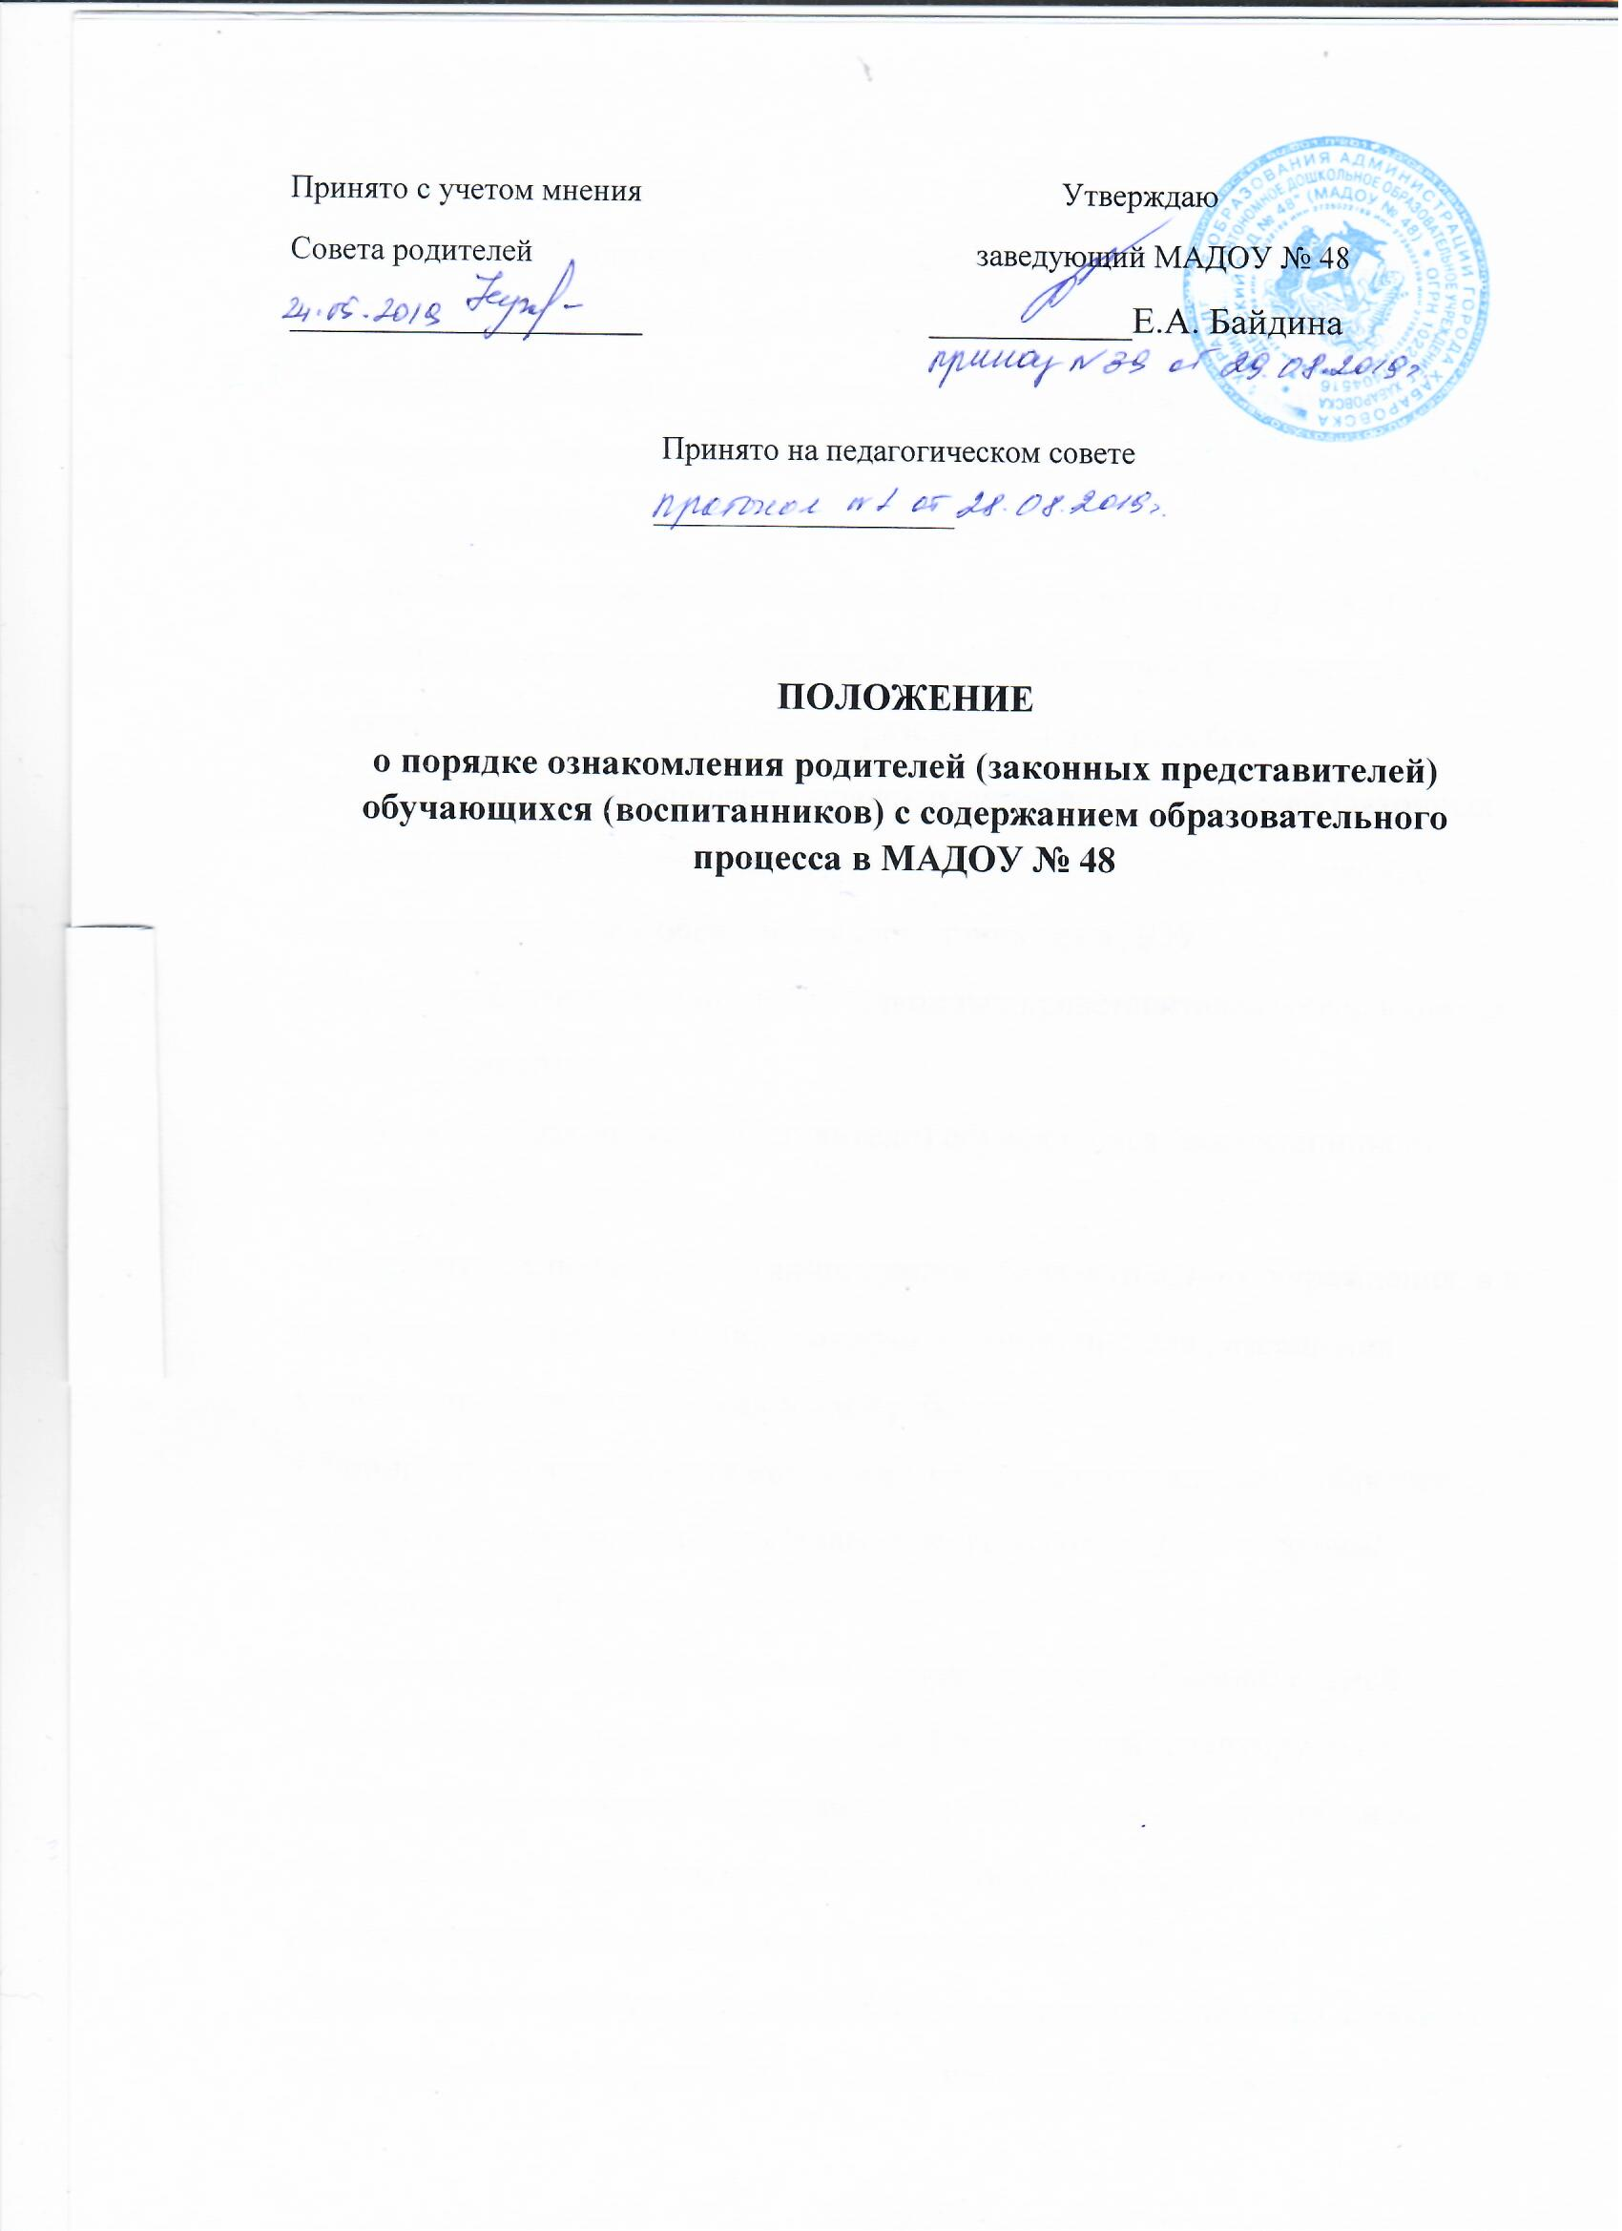

1. Основные положения
1.1. Настоящее Положение разработано в соответствии с Федеральным
законом от 29 декабря 2012г. № 273-ФЗ «Об образовании в Российской
Федерации», Уставом и локальными актами муниципального автономного
дошкольного образовательного учреждения г. Хабаровска «Детский сад №
48» (далее –ДОУ).
1.2. Положение разработано с целью создания оптимальных условий для
реализации прав родителей (законных представителей) обучающихся
(воспитанников) как участников образовательного процесса.
1.3. Положение устанавливает порядок ознакомления родителей (законных
представителей) несовершеннолетних обучающихся (воспитанников) с
ходом и содержанием образовательного процесса в ДОУ.
2. Права и обязанности родителей (законных представителей) обучающихся
(воспитанников).
2.1. Родители (законные представители) обучающихся (воспитанников)
имеют право:
- обращаться к педагогам, администрации образовательного учреждения, а в
случае необходимости в вышестоящую организацию для разрешения
конфликтных ситуаций, касающихся ребенка;
- принимать участие и выражать свое мнение на родительских собраниях;
- принимать участие в работе Педагогического совета ДОУ с правом
совещательного голоса;
- знакомиться с уставом, лицензией на правоведения образовательной
деятельности, основной образовательной программой (адаптируемой
основной образовательной программой), реализуемой образовательным
учреждением, локальными актами и другими документами,
регламентирующими организацию образовательного процесса;
- знакомиться с ходом и содержанием образовательного процесса, а также с
итогами диагностики, посещать занятия (непосредственно- образовательную
деятельность (далее-НОД) с разрешения администрации ДОУ и согласия
педагога, ведущего занятие (НОД);
- посещать образовательное учреждение и беседовать с педагогическими
работниками после окончания у них занятий (НОД).
2.2. Родители (законные представители) воспитанников обязаны:
- взаимодействовать с работниками образовательного учреждения на
основе взаимного уважения и такта;
- при посещении ДОУ соблюдать требования администрации и правила
внутреннего распорядка.
3. Ознакомление родителей с методами обучения и воспитания,
образовательными технологиями.
3.1. Образовательное учреждение предоставляет возможность родителям
(законным представителям) ознакомиться с ходом и содержанием
образовательного процесса, используемыми методами обучения и
воспитания,
образовательными технологиями, достижениями воспитанников и
использовать для этого следующие источники получения информации:
- сайт образовательного учреждения;
- публичный доклад руководителя ДОУ по итогам работы за прошедший
учебный год;
- информационные стенды;
- локальные акты образовательного учреждения;
- учебный план на текущий год;
- годовой календарный учебный график;
- режим дня;
- расписание непосредственно-образовательной деятельности;
- расписание деятельности педагогов-специалистов;
- собеседование с представителями администрации ДОУ, воспитателями,
учителем-логопедом, педагогом-психологом, руководителем физического
воспитания, музыкальным руководителем, педагогами дополнительного
образования.
4. Порядок посещения занятий и мероприятий родителями
(законными представителями) воспитанников.
4.1. Родители (законные представители) воспитанников имеют право на
посещение занятий и мероприятий в ДОУ.
4.2. Родители (законные представители) согласовывают с представителем
администрации образовательного учреждения (заведующий ДОУ,
заместитель заведующего по воспитательно-методической работе) своё
намерение посетить занятие и мероприятие с указанием даты посещения.
4.3. Согласование осуществляется не позднее, чем за один день до
заявленной даты посещения образовательного учреждения на устной основе.
4.4. Администрация ДОУ своевременно информирует педагога о посещении
занятия или иной деятельности.
4.5 Родители (законные представители) в день посещения занятия обязаны:
- заранее прибыть в образовательное учреждение;
- снять верхнюю одежду;
- сообщить о своём прибытии представителю администрации ДОУ;
- не нарушать установленный порядок;
- не выходить из помещения до окончания занятий, вести себя корректно.
5. Порядок вступления Положения в силу и способ его опубликования.
5.1. Настоящее Положение вступает в силу с момента его утверждения
заведующим ДОУ. Изменения, вносимые в Положение, вступают в силу в
том же порядке.
5.2. После утверждения Положения или изменений, внесенных в него, текст
Положения или изменений размещается на официальном сайте ДОУ.

